**Внутреннее тестирование Aliverse**

1. После авторизации пользователя не закрывается попап ЛК  
     
   
2. Не работает функционал копирования Промокода  
     
   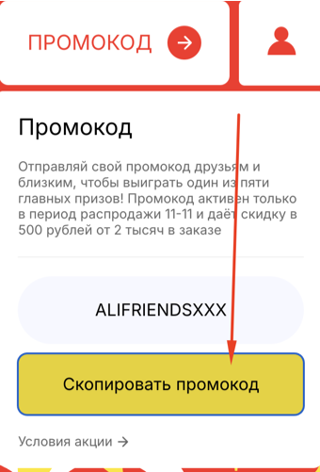
3. Не отрабатывает Корзина  
     
   
4. Таблица участников не должна содержать колонки E-mail  
   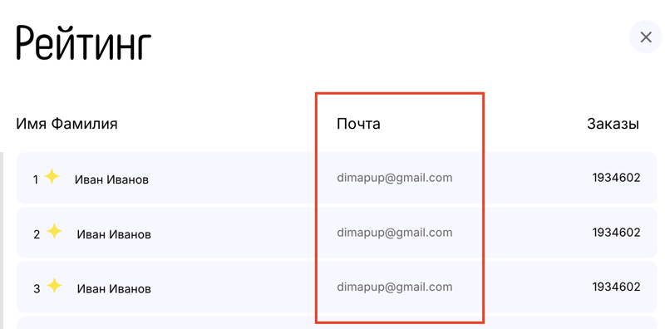
5. Во 2м и 3м тестах некорректно считаются результаты. Выдается на 1 правильный ответ меньше.
6. Онлайн прогноз – валидация поля ввода даты не корректна  
     
     
   Дата не может быть больше 31.12
7. Онлайн прогноз – после ввода даты не подгружаются карточки прогноза  
   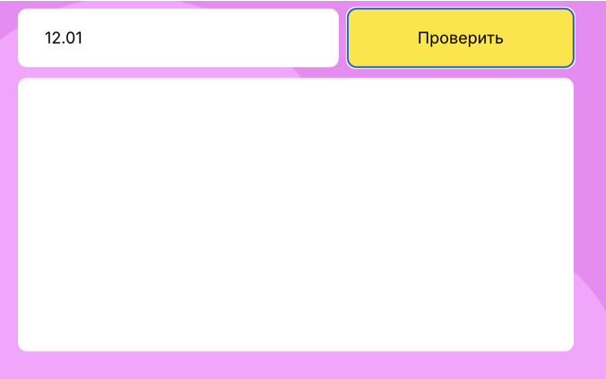
8. Не загружен 4й спринт